什么是DMO？

Dom（document object model） 文档对象模型

定义了访问和操作html文档的标准方法

Dom以树结构表达html文档

Dom是w3c（万维网联盟）的标准

Dom定义了访问html和xml文档的标准

简单来说，就是文档对象模型，是用来访问和操作html元素的

Html的标准对象模型

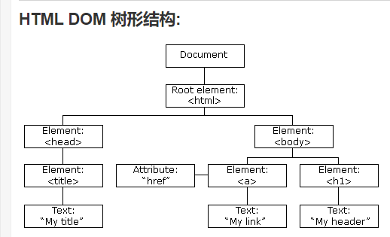

Html dom节点：

根据w3c的html dom标准，html文档中的所有内容都是节点

整个文档是一个文档节点

每个html元素是元素节点

Html元素内的文本是文本节点

每个html属性是属性节点

注释是注释节点

Html dom方法：

Document.getElementById(“ID”)方法返回带有指定ID的元素

getElementByTagName() 返回包含带有指定标签名称的所有元素的节点列表

getElementByClassName()返回包含带有指定类名的所有元素的节点列表

innerHTML节点元素的文本值

parentNode节点元素的父节点

childNodes 节点元素的子节点

Attributes-节点元素的属性节点

appendChild(node)插入新的子节点

removeChild(node)删除子节点

replaceChild()替换子节点

insertBefore()在指定的子节点前面插入新的子节点

createAttribute()创建属性节点

createElement()创建元素节点

createTextNode()创建文本节点

getAttribute()返回指定的属性值

setAttribute()把指定属性设置或修改为指定的值

Html DOM属性：

属性是节点html的值 能够获取或设置

innerHTML属性：获取或替换HTML元素的内容很有用

NodeName属性：规定节点的名称

只读

元素节点的nodeName与标签名相同

属性节点的nodeName与属性名相同

文本节点的nodeName始终是#text

文档节点的nodeName始终是#document

NodeValue属性：

元素节点的nodeValue是undefined或null

文本节点的nodeValue是文本本身

属性节点的nodeValue是属性值

NodeType属性：

Nodetype属性返回节点的类型，nodetype是只读的

元素类型 nodetype

元素 1

属性 2

文本 3

注释 8

文档 9